МИНОБРНАУКИ РОССИИ
Санкт-Петербургский государственный
электротехнический университет
«ЛЭТИ» им. В.И. Ульянова (Ленина)
Кафедра МО ЭВМ

отчет
по учебной практике №1
по дисциплине «Генетические алгоритмы»
Тема: Задача о покрытии квадратами.

Студент гр. 3381 |  | Гладилин Е.О.
Студент гр. 3388 |  | Лутфулин Д.А.
Преподаватель |  | Жангиров Т.Р.

Санкт-Петербург
2025

Задание.
Дано N точек в двумерном евклидовом пространстве. Необходимо найти координаты левого нижнего угла и длины сторон для M (задается пользователем) квадратов такие, чтобы квадраты суммарно содержали максимальное количество точек внутри и не пересекались между собой.

Выполнение работы.
2 этап:
Лутфулин – план решения
Ограничения на решения:
1. Все решения алгоритма (и в начальной популяции, и далее) должны состоять из непересекающихся квадратов. Если какие-то квадраты в решении пересеклись, пытаемся устранить проблему изменением размеров квадратов.
Если квадраты пересеклись – пытаемся решить проблему изменением размера одного квадрата, другого квадрата, возможно попробовать уменьшить оба
2. Нежелательно появление квадратов, в которые не попала ни одна точка. Будем корректировать это штрафом в функции приспособленности на решения с такими квадратами.
Начальная популяция: узнаём диапазон, в котором нужно сгенерировать квадраты: находим среди всех точек самую левую, правую, верхнюю, нижнюю координаты. Увеличиваем эту область на 10% по ширине и высоте (иначе крайние точки почти никогда не попадут ни в какой из квадратов).
Функция приспособленности: очевидно, она должна зависеть от количества точек, покрытых квадратами. Но также хочется, чтобы решение не сводилось к тому, что один квадрат покроет все точки а остальные будут пустыми. Тогда будем штрафовать квадраты, в которые не попали точки:

Можно попробовать немного модифицировать данную функцию:

Если квадрат большой, а все точки, которые он покрывает, расположены (например) в его центре, то это решение будет при всех прочих равных считаться менее приспособленным по данной функции. Тогда при скрещивании при прочих равных будут выбираться более «плотные» квадраты, которые не будут мешать своим большим размером квадратам, добавляемым при скрещивании.
Формат данных:
Класс точки будет содержать в себе только координату
Класс квадрата будет хранить в себе его координаты, сторону и список точек, которые он покрывает. Так как точки фиксированы, это можно вычислять прямо в конструкторе.
Хромосома в таком случае просто будет состоять из массива квадратов (или троек чисел, из которых они состоят). Ген – один квадрат
Функция отбора: планируется взять правило рулетки и ранжированный отбор, возможно с элитарным
Мутация – подвинуть координату квадрата, изменить его размер.
Скрещивание можно попробовать равномерное, двухточечное

Гладилин – прототип интерфейса
Графический интерфейс.
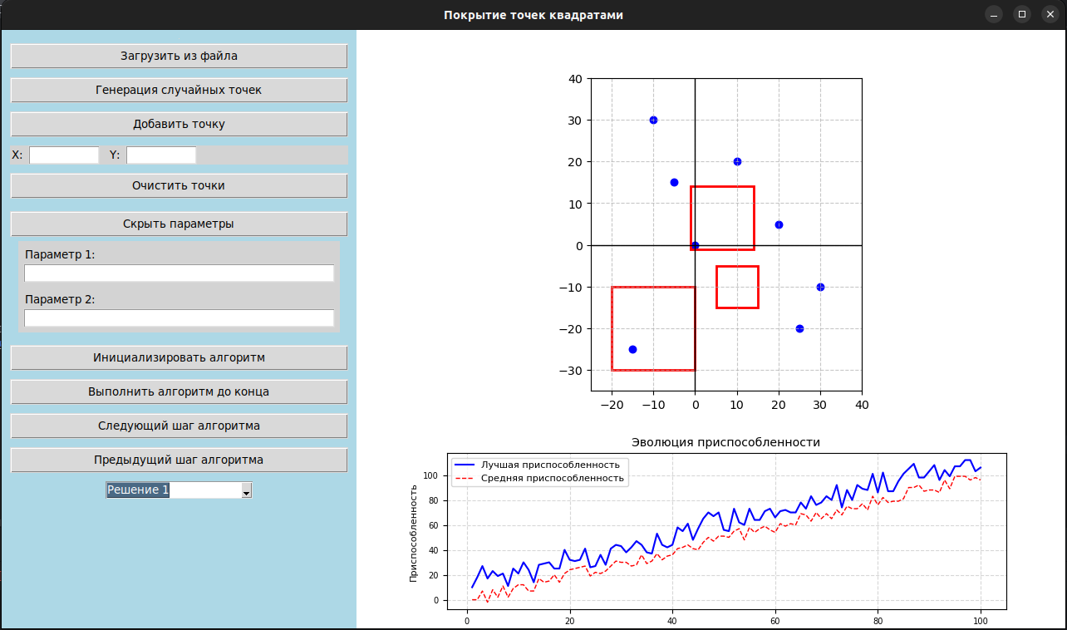
Рисунок 1 — Прототип графического интерфейса

Экран приложения содержит изображения полученного решения, график приспособленности и кнопки взаимодействия пользователя с программой.
Данные могут быть загружены из файла, сгенерированы случайно или добавлены через GUI. Кнопка «Очистить точки» убирает все загруженные точки.
Кнопка «Показать параметры» открывает поля для ввода параметров генетического алгоритма (в полях введены начальные значения). Параметры можно скрыть.
Кнопка «Инициализировать алгоритм» применяет для заданных точек алгоритм с текущими параметрами. Оставшиеся кнопки позволяют сделать шаги алгоритма. После инициализации алгоритма поменять данные нельзя
Последний элемент — это выпадающий список, в котором можно выбрать отображение необходимого решения.

